**МИНИСТЕРСТВО ЦИФРОВОГО РАЗВИТИЯ СВЯЗИ И МАССОВЫХ КОММУНИКАЦИЙ**

**Ордена Трудового Красного Знамени**

**Федеральное государственное бюджетное образовательное учреждение высшего образования**

**«Московский технический университет связи и информатики»**

Кафедра «Математическая Кибернетика и Информационные технологии»

Лабораторная работа №11

Основы SQL

Выполнил: Студент группы

БВТ2402

Деминова Виктория

Москва

2025

**Цель работы:**

Познакомиться с основными операциями работы с базами данных SQL, включая создание таблиц, внесение данных, создание запросов.

**Задание:**

1. 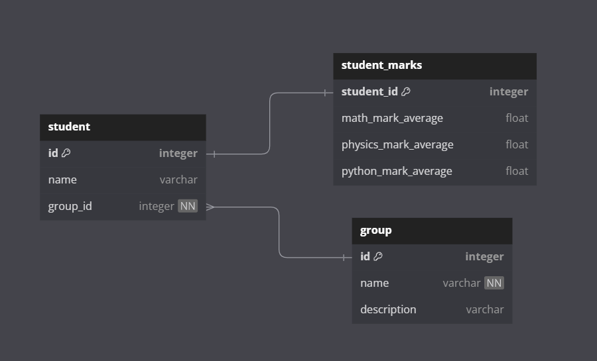Создать через скрипты таблицы на основе схемы 1.

*Схема 1*

1. Внести в каждую таблицу данные.
2. К каждой таблице написать запросы с фильтрацией. Результаты фильтрации отобразить в виде скриншотов и скачать файл итоговой работы.

**Ход работы:**

Выполнение задания 1:

Я создать через скрипты таблицы на основе схемы 1

|  |
| --- |
| CREATE TABLE student_group (  id INTEGER PRIMARY KEY,  name VARCHAR(255) NOT NULL,  description VARCHAR(255));  CREATE TABLE student (  id INTEGER PRIMARY KEY,  name VARCHAR(255),  group_id INTEGER NOT NULL,  FOREIGN KEY (group_id) REFERENCES student_group(id));  CREATE TABLE student_marks (  student_id INTEGER PRIMARY KEY,  math_mark_average FLOAT,  physics_mark_average FLOAT,  python_mark_average FLOAT,  FOREIGN KEY (student_id) REFERENCES student(id)); |

Выполнение задания 2:

Я внесла данные в ранее созданные таблицы.

|  |
| --- |
| INSERT INTO student_group VALUES (1, 'The Quantum Mechanics Study Group', 'A student-led group dedicated to exploring quantum mechanics through collaborative learning and discussions.'); INSERT INTO student_group VALUES (2, 'Environmental Awareness Collective', 'A student organization raising awareness about environmental issues and promoting sustainable practices on campus and in the community.');  INSERT INTO student VALUES (1, 'Eleanor Rose Carter', 1); INSERT INTO student VALUES (2, 'Benjamin James Williams', 2); INSERT INTO student VALUES (3, 'Olivia Grace Thompson', 2);  INSERT INTO student VALUES (4, 'Alexander Michael Davis', 1);  INSERT INTO student_marks VALUES (1, 2.35, 3.05, 4.95); INSERT INTO student_marks VALUES (2, 3.81, 4.62, 2.68); INSERT INTO student_marks VALUES (3, 4.17, 2.11, 3.23);  INSERT INTO student_marks VALUES (4, 2.99, 3.50, 4.44); |

Выполнение задания 3:

Я написала запросы с фильтрацией к каждой таблице.

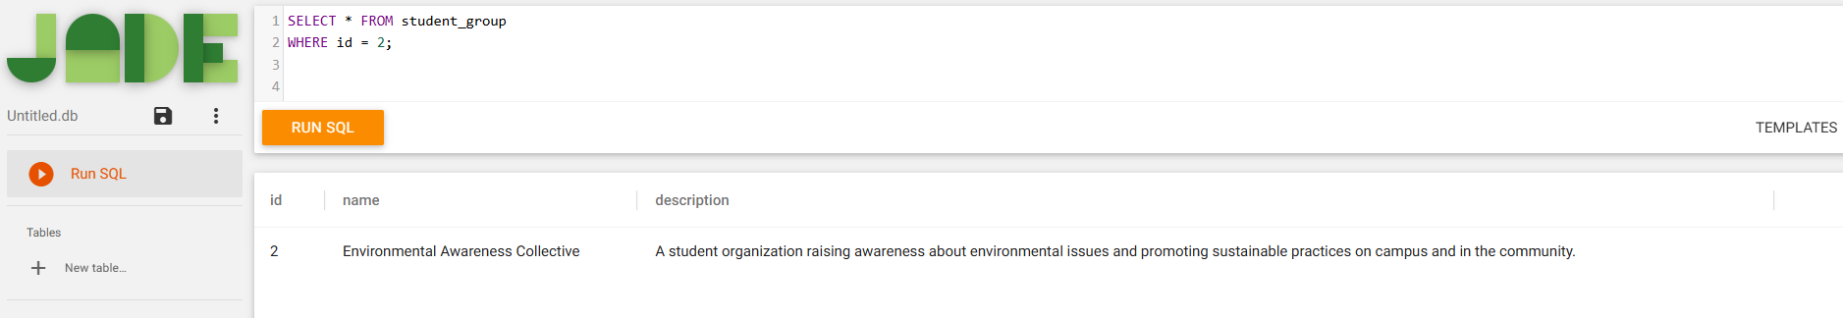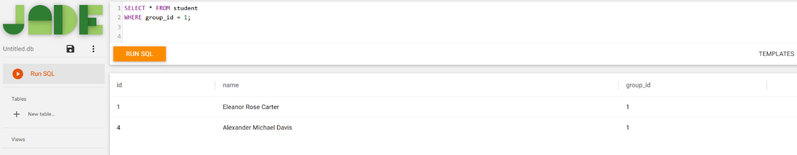

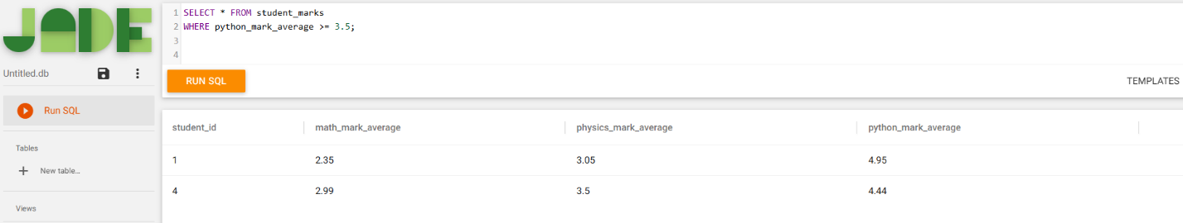

**Вывод**: Мы познакомились с основными операциями работы с базами данных SQL, включая создание таблиц, внесение данных, создание запросов.